COMP. 8. A CUESTIÓN NACIONAL NO ÚLTIMO TERZO DO S. XIX
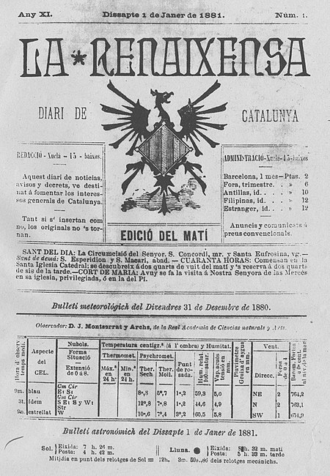
Dentro da evolución da conciencia nacional en España ó longo do s. XIX, podemos distinguir unha 1ª fase caracterizada polo interese dun grupo reducido de intelectuais e burgueses por potenciar a historia, lingua e cultura da súa comunidade (Renaixença, Rexurdimento), unha 2ª etapa, rexionalista, a partir de 1880, catalanismo, biscaitarrismo, galeguismo... que reivindican a descentralización administrativa e autogoberno para as súas rexións e, a finais de século e principios do s. XX, unha etapa nacionalista que consideran a Cataluña, Galicia, País Vasco como nacións con dereito á soberanía e goberno propio(algúns apoian o recoñecemento da súa nación dentro do Estado español, mentres outros avogan pola independencia).
En relación coa cuestión nacional na España do último terzo do s. XIX, hai que distinguir dunha banda o nacionalismo español e doutra os nacionalismos periféricos que se van desenvolver neste último terzo do século, especialmente, os nacionalismos catalán, vasco e galego. Ademais, como se pon de manifesto nos nacionalismos catalán e galego, van convivir as 2 tendencias básicas do nacionalismo; unha conservadora, que pon en valor a historia, a cultura propias e que no caso do nacionalismo español (Cánovas, Menéndez Pelayo) sinala como elementos da identidade española, a Coroa, o catolicismo, a unidade da patria e destacan como pasado histórico a Reconquista, os Reis Católicos e o papel predominante de Castela; outra corrente, liberal e democrática, que pon en valor a nación como vontade do pobo para constituírse como nación (Pi y Margall, Ortega y Gasset).
En canto ós factores que influíron na aparición dos nacionalismos periféricos hai que disinguir a reacción ante as políticas centralistas do Estado Español. En Cataluña ante a imposición dos Decretos de Nova Planta no reinado de Felipe V. No País Vasco como reacción ante a política liberal do s. XIX de supresión dos “fueros”, de división provincial e implantación de códigos únicos para toda España. A abolición dos foros vascos incrementará o sentimento de frustración e o desexo de recuperar os privilexios forais. A diversidade cultural e lingüística: a recuperación das linguas maternas, catalán, galego e éuscaro e a reivindicación cultural, a Renaixença en Cataluña, o Rexurdimento en Galicia. As consecuencias da Industrialización: o grande desenvolvemento industrial e económico no País Vasco e Cataluña contrasta co resto de España onde predomina o sector primario. Ademais síntense afastadas do centro de decisións políticas que reside en Madrid. A debilidade do nacionalismo español tralo desastre de 1898. Ó quedar patente a debilidade do Estado español tralo desastre de 1898 e perda das colonias e do mercado americano, a burguesía catalá empeza a ver con bos ollos alternativas de carácter nacionalista. A represión do exército ós movementos nacionalistas. Os incidentes do Cu Cut en 1905 e a lei de xurisdicións van incentivar en Cataluña a formación da Solidariedade catalá que reforzará e modernizará o nacionalismo catalán.
PRINCIPIOS IDEOLÓXICOS.
O rexionalismo catalán reivindicará unha identidade propia, unha lingua e un pasado histórico propios, criticará a marxinación política e económica que o Estado español somete a Cataluña e reivindicarán a Autonomía para Cataluña. O rexionalismo galego reivindica tamén a Autonomía para Galicia, desde a conciencia da pobreza, atraso, marxinación e afastamento que padece ante o esquecemento e marxinación dos gobernos de Madrid. O rexionalismo catalán irá evolucionando ata converterse nun movemento de masas (Solidariedade Catalá) capaz de enfrontarse e desprazar ós partidos da quenda da representación política en Cataluña. En Galicia, o rexionalismo e o nacionalismo, presentará un compoñente minoritario, intelectual e urbano.
Pola súa banda, o nacionalismo vasco adoptará unha forma moi peculiar. España e os “maketos” (inmigrantes españois no País Vasco) son considerados como inimigos de Euskadi. Os seus principios básicos son tradicionais “Deus e fueros”, é dicir, defensa do eúscaro, do folclore e costumes tradicionais, do catolicismo e os foros e son contrarios ó Liberalismo e á industrialización.
O nacionalismo vasco ten un compoñente étnico e reivindican a raza vasca (8 apelidos vascos). A súa formalización inicial é o independentismo respecto España, coa creación dunha Euskadi que estaría formado polos 7 territorios vascos: 4 territorios vascos en España (reivindican Navarra como provincia vasca) e 3 territorios vascos franceses.

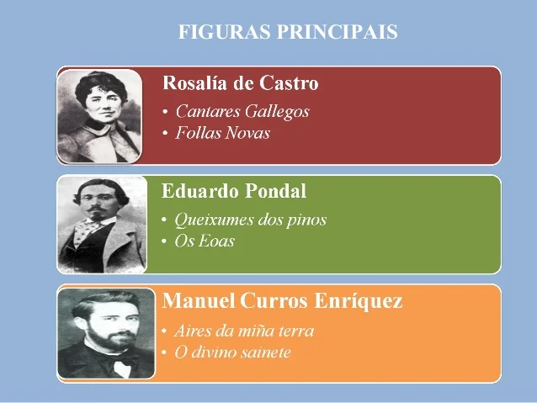

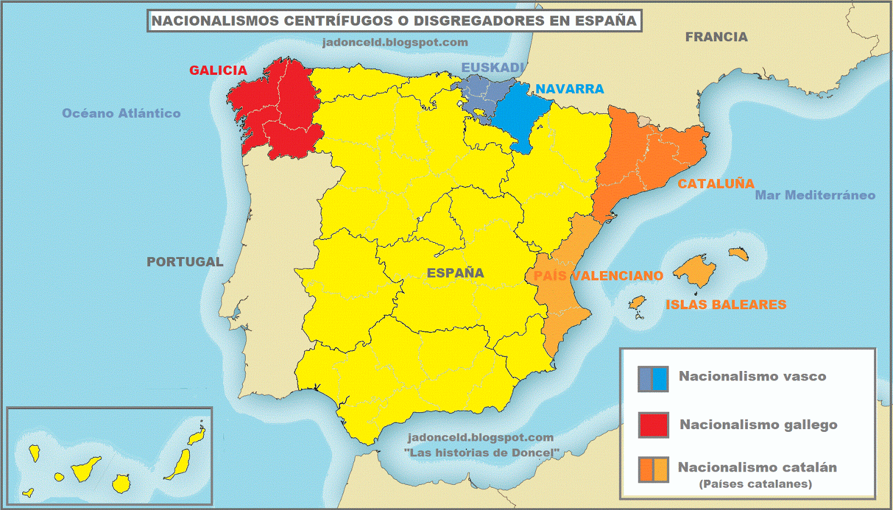



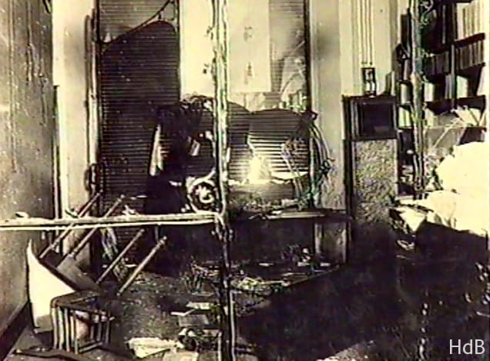

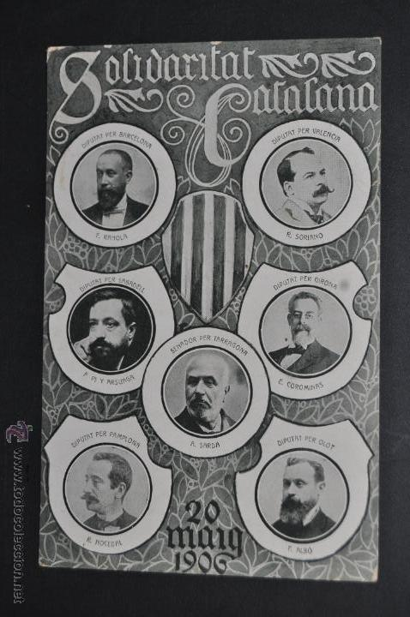

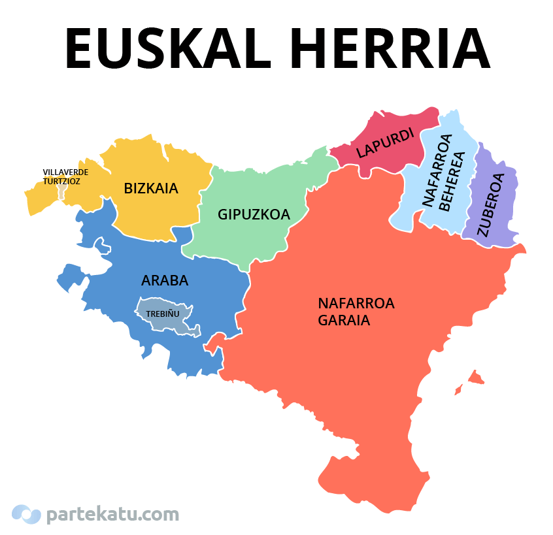

EVOLUCIÓN DOS NACIONALISMOS PERIFÉRICOS
Podemos destacar o paralelismo existente entre o rexionalismo e nacionalismo catalán e galego (Unha primeira etapa de reivindicación da identidade cultural: Renaixença, Rexurdimento, Xogos florais...), o Rexionalismo, reivindicación da Autonomía fronte ó centralismo. coa coexistencia dun rexionalismo conservador e un máis progresista ou democrático (último terzo do s. XIX) e logo o Nacionalismo, en Galicia xa no s, XX).
Rexionalismo Catalán:
A defensa da identidade catalá parte da existencia dunha lingua e un dereito propios, da conciencia dun pasado histórico, da reivindicación dunha bandeira propia (a senyera) e un himno propio (els segadors), do seu desenvolvemento económico que ven acompañado dun sentimento de marxinación respecto ó Estado centralizado en Madrid (non ten en conta os intereses dos cataláns, pouca participación de cataláns no goberno de Madrid, así como a ineficacia dos gobernos de España).
O rexionalismo desenvólvese durante a década de 1880, Non discuten a unidade de España, pero reivindican a Autonomía para Cataluña. Hai 2 tendencias: A Conservadora (Prat de la Riba, Cambó) e a progresista: Valentí Almirall.
Rexionalismo catalán progresista: O seu mellor representante é o federalista Valentí Almirall, funda o Diari Catalá (1879) 1º diario en catalán e o Centre Catalá, en defensa dos intereses dos cataláns. Critica o centralismo do goberno de Madrid e propón un Goberno e Parlamento autónomos. No Memorial de Agravios que lle presenta ó rei Alfonso XII en 1885, están presentes estas reivindicacións. Ademais da solicitude de proteccionismo económico, a defensa do dereito e da lingua catalás.
Rexionalimo catalán moderado: Foi o rexionalismo máis influínte na vida política española. A Lliga de Catalunya fundouse en 1887 e dela formaron parte os principais protagonistas do catalanismo político, Prat de la Riba, Cambó...
En 1891 xurde a Unión Catalanista, pola fusión de diversas asociacións (Lliga Catalanista, Centre Catalá….) co obxecto de preparar unha Constitución rexionalista de Cataluña. Na súa primeira Asemblea, en 1892, apróbase un proxecto autonomista:
As Bases de Manresa. Documento, de carácter conservador, que recoñece 2 poderes:
Un poder Central do Estado:
Poder lexislativo central: radicaría no Rei ou Xefe de Estado e unha Asemblea composta de representantes de todas as rexións.
O Poder executivo central só tería competencias en: Relacións políticas e económicas internacionais. Defensa. Presupostos xerais. Resolución conflitos entre rexións
Poder Xudicial central: Recoñecen un Tribunal Supremo con maxistrados das distintas rexións para resolver problemas entre elas.
Un Poder en Cataluña:
Oficialidade exclusiva da lingua catalá. Recuperar e adaptar a lexislación histórica de dereitos e liberdades dos cataláns . Tribunais independentes. Todo cargo, incluso os eclesiásticos, deben ser exercido por cataláns. División en comarcas e non en provincias. Moeda propia. Exército propio de voluntarios. Control policial. (somaténs e un corpo semellante ós mossos).
Nacionalismo Catalán: A principios do s. XX A derrota de España en Cuba vai propiciar que a burguesía catalá se aproxime a posturas nacionalistas. Do contacto entre unha burguesía desenganada e un grupo de intelectuais catalanistas, nacería en 1901, a Lliga Regionalista. Prat de la Riba foi primeiro en reivindicar a Cataluña como nación. Cataluña contaba cos requisitos propios de calquera nación, lingua, dereito, territorio, conciencia do seu feito diferencial e a vontade de autogobernarse.
Non é un nacionalismo independentista, senón que recoñece o autogoberno para Cataluña dentro dunha unión federal das distintas nacións e nacionalidades ibéricas que forman España.
No nacionalismo catalán tamén se distinguen 2 tendencias: O nacionalismo conservador(Lliga Rexionaista de Cambó) e o progresista e republicano (Estat Catalá, Francesc Maciá) que contempla xa a independencia
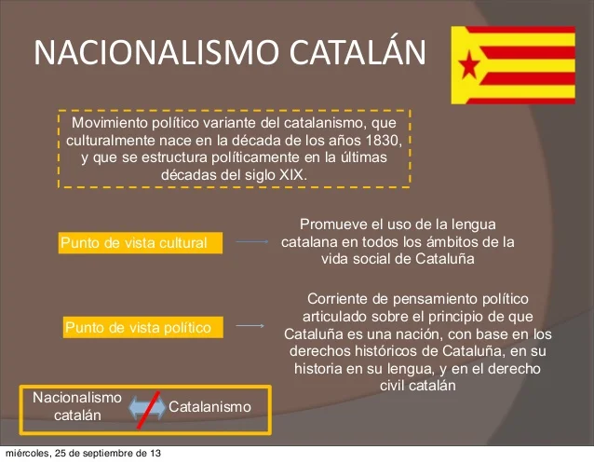

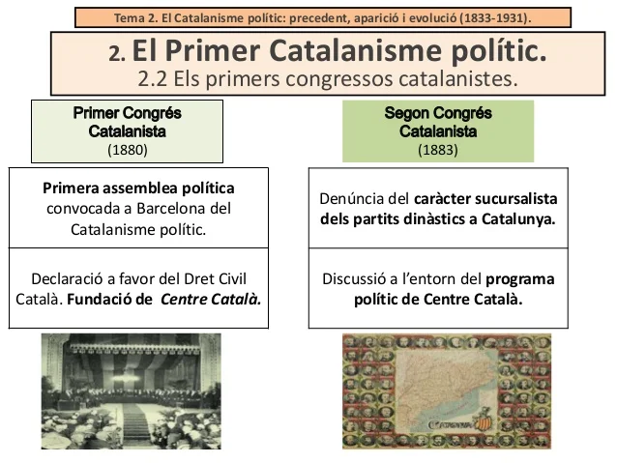

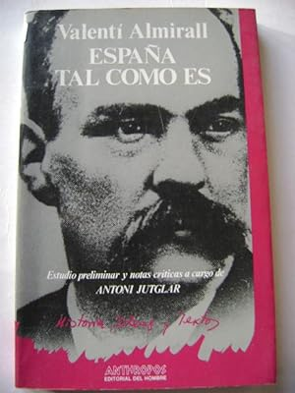

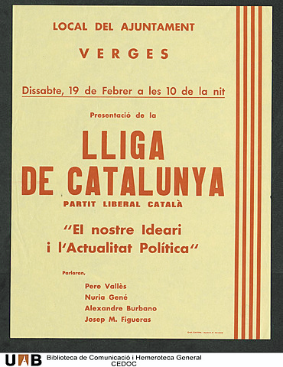

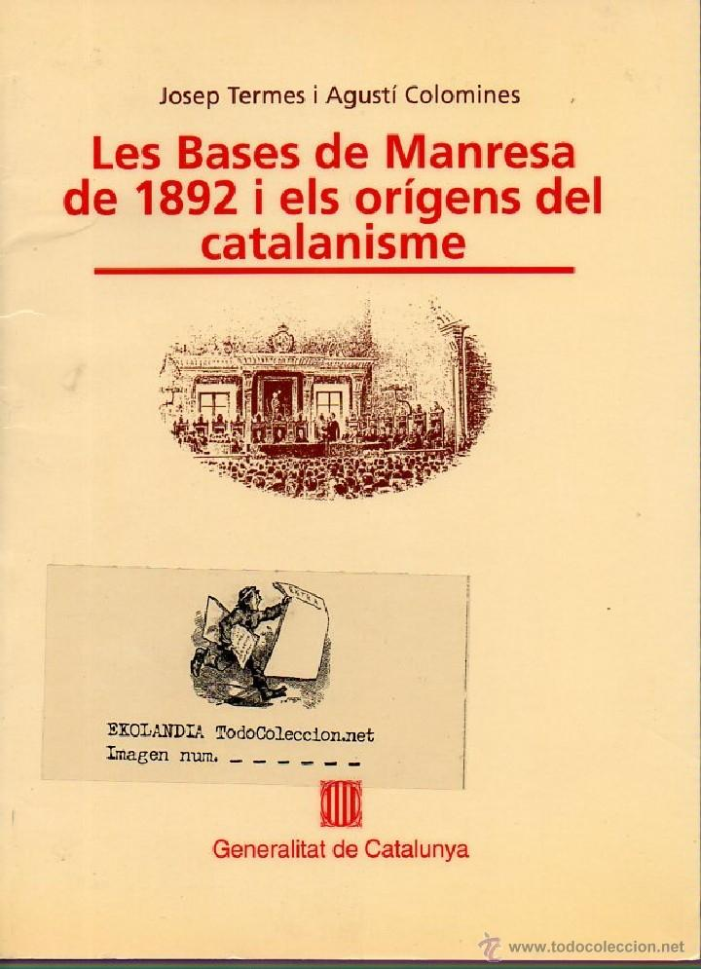

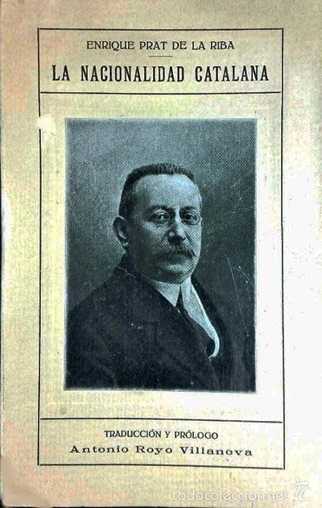

Nacionalismo vasco
O triunfo do Liberalismo en España suporá a implantación da Centralización administrativa e a perda de privilexios para o País Vasco e Navarra. Como reacción, na meirande parte do s. XIX, agás nas cidades, o Carlismo asentarase en País Vasco e Navarra pola defensa dos privilexios forais. Como factores que inflúen no desenvolvemento do nacionalismo vasco, podemos distinguir o desenvolvemento industrial de finais do s, XIX, despois de rematadas as guerras carlistas; a chegada de traballadores doutras rexións españolas (os maketos) e a implantación do nacionalismo en sectores tradicionais, campesiños, artesáns, pequena nobreza, que comparten o desexo de recuperar os privilexios forais e unha forte vinculación coa Igrexa Católica.
Sabino Arana é a principal figura do nacionalismo vasco. Educado no seo dunha familia carlista, o seu pensamento é tradicionalista e independentista. Considera que a industrialización e os maketos representan un perigo polo espallamento do españolismo, o liberalismo e o ateísmo.
O domingo de Resurrección de 1882 é considerado o punto de arranque do nacionalismo vasco (Aberri Eguna ou día da Patria Vasca) cando Sabino Arana asume como única patria a futura Euskadi e comeza a formular as súas doutrinas nacionalistas. Euskadi debe estar formada pola confederación dos 7 territorios vascos.
En 1894 funda en Bilbao o Euskaldun Batzokija: unha sociedade político-recreativa para defender a independencia da nova entidade política, Euskadi. Euskadi basearíase nun lema,“Deus e foros”, unha bandeira, a ikurriña (creada por Arana), unha lingua, o eúscaro, e un inimigo, os maketos.
En 1895, funda o Partido Nacionalista Vasco (PNV) que recolle os seus principios nacionalistas. O PNV presentouse por 1ª vez ás eleccións xerais do Estado en 1898.
Desde 1898 prodúcese un cambio de estratexia, a consideración de que a proposta independentista tiña un campo político moi limitado e coa idea de ampliar a base social e a proxección do PNV, Sabino Arana modera as súas expresións separatistas: acepta a legalización do Partido dentro do sistema político e a participación, en ton rexionalista, na loita electoral, achegándose a outros partidos da dereita católica. O obxectivo é converter ó PNV na forza maioritaria do País Vasco. Trala morte de Arana, no primeiro terzo do s. XX, o nacionalismo dividirase en 2 correntes, unha autonomista (A comunión nacionalista vasca) e outra independentista (Aberrianos) que liderarán a formación de Galeuska (Consello conxunto de Galicia, Euskadi e Cataluña, nacións soberanas).
Rexionalismo galego
Vaise desenvolver desde mediados do s. XIX en defensa dos intereses de Galicia, a partir da conciencia do atraso, pobreza e marxinación que sofre, e coa defensa da súa lingua, cultura e a reivindicación dun autogoberno. Trátse dun movemento heteroxéneo, cun forte compoñente intelectual, literario e urbano, afastado das masas populares e que presentará unha evolución semellante ó catalanismo.
Podemos destacar como alicerces o provincialismo, no que destaca a figura de Antolín Faraldo e no ámbito literario e cultural, o Rexurdimento de Rosalía, Curros e Pondal.
En canto ó rexionalismo, ó igual que en Cataluña, reivindícase a Autonomía para Galicia desde 2 correntes, unha conservadora, na que sobresae a figura de Brañas. O seu pensamento é tradicional e católico, considera o catolicismo como un trazo fundamental da alma galega. Non pon en dúbida a unidade de España, defende a idea dunha dobre patria, a patria grande, España, a patria chica, Galicia.
A corrente progresista: O seu principal representante é Murguía, o primeiro en defender a existencia dunha nacionalidade galega, baseada en trazos idiomáticos, xeográficos, étnicos e históricos. Na súa obra O rexionalismo galego, Murguía reivindica o dereito de Galicia á autonomía política.
Nacionalismo Galego. Vai ser fundamental a influencia da emigración en América polo seu labor de difusión das obras literarias galegas, de Rosalía ou Murguía..., a defensa do idioma e pola aportación de recursos económicos que posibilitaron a creación da Academia Galega ou monumentos conmemorativos como o Panteón.
Haberá que esperar ata o s. XX para a aparición do Nacionalismo Galego, a partir das Irmandades da fala, de 1916, impulsada por nacionalistas como Vilar Ponte. O nacionalismo conservador terá a súa principal figura en Vicente Risco, mentres que no nacionalismo progresista destacarán figuras como Castelao ou Alexandre Bóveda.
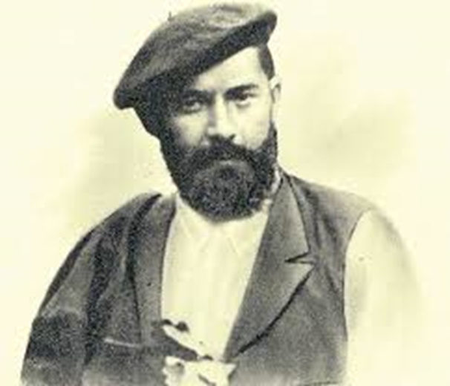

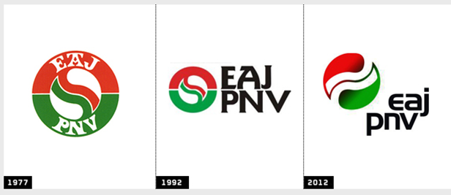

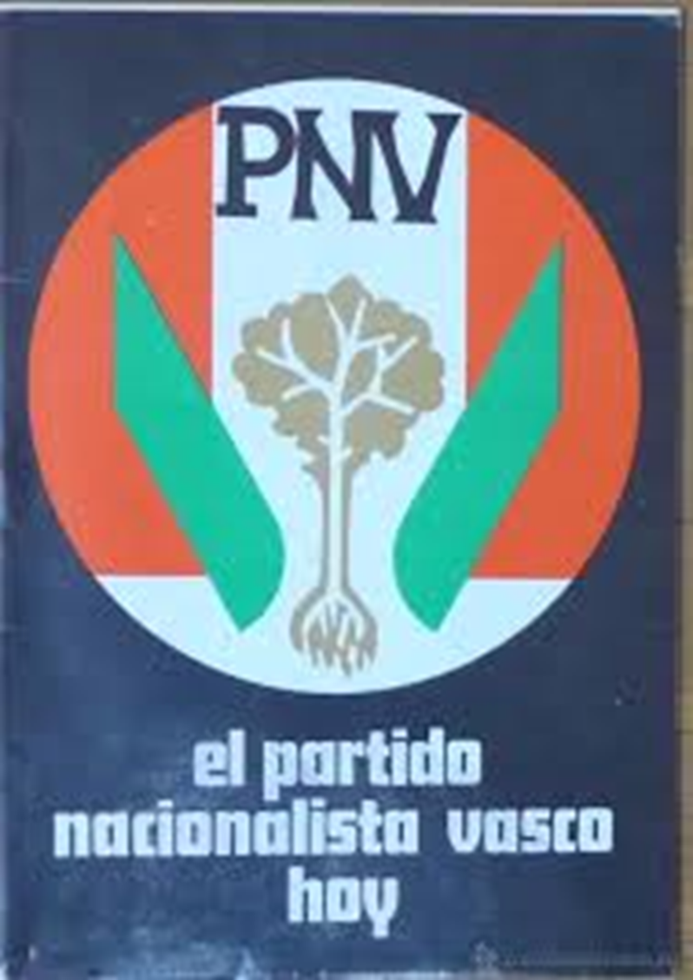

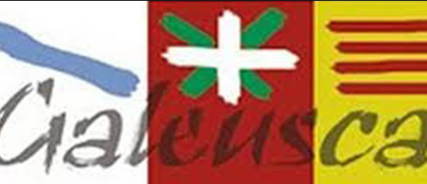

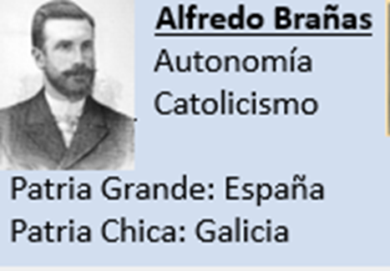

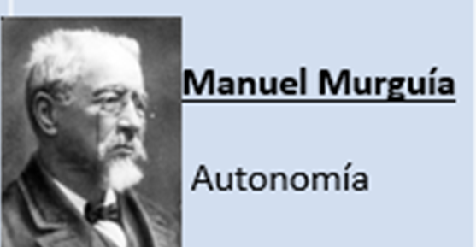

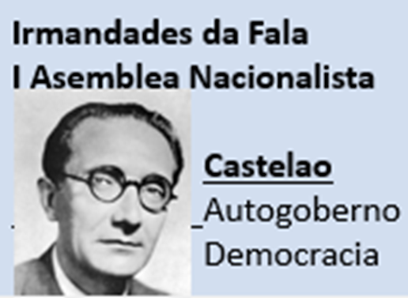

No resto de España podemos sinalar tamén os nacionalismos valenciano, andaluz ou aragonés, aínda que estes son máis serodios. O nacionalismo valenciano nacerá condicionado por 2 circunstancias, o rexeitamento do centralismo español e as tensas relacións co nacionalismo catalán, sempre condicionado pola polémica de integración nos paises cataláns ou unha autonomía propia do Reino de Valencia. As primeiras manifestacións, como en Cataluña e Galicia, serán culturais e en defensa do idioma. Neste sentido destaca a Asociación Cultural, Lo Rat Penat, vinculada á Renaixença de Cataluña, que organiza uns xogos florais en 1879. Será a principios do s. XX cando se iniciará un movemento propiamente rexionalista coa creación de Valencia Nova.
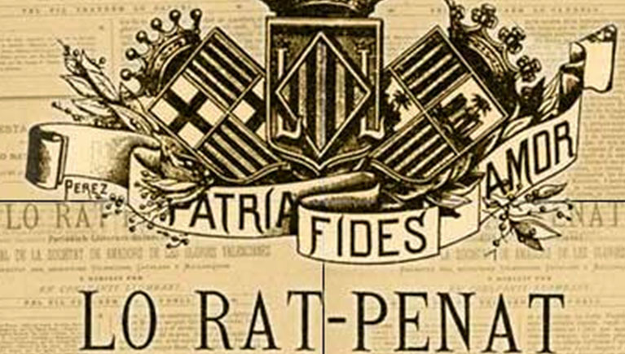

Documentos:
José Ortega y Gasset, na súa obra España invertebrada (1921), destaca a responsabilidade do poder central no xurdimento dos nacionalismos:
“Un dos fenómenos máis característicos da vida política española nos últimos vinte anos foi a aparición de rexionalismos, nacionalismos, separatismos; isto é, movementos de secesión étnica e territorial (...).
O propósito deste ensaio é corrixir a puntería do pensamento político ao uso, que busca o mal radical do catalanismo e biscaitarrismo en Cataluña e Biscaia, cando non é alí onde se encontra. ¿U-lo, pois?
Para min isto non ofrece dúbida: cando unha sociedade se consome vítima do particularismo, pode afirmarse que o primeiro en amosarse particularista foi precisamente o Poder central. E isto é o que pasou en España. Castela fixo a España, e Castela desfíxoa”.
Doc. 2 Bases Manresa
Base 3ª. A lingua catalá será a única que, con carácter oficial, poderá utilizarse en Cataluña e nas relacións desta rexión co poder central.
Base 4ª. Só os cataláns de nacemento ou por virtude de naturalización, poderán desempeñar en Cataluña cargos públicos, (...).
Base 6ª. Cataluña será a única soberana do seu goberno interior. Polo tanto, promulgará libremente as súas leis orgánicas (...).
Base 7ª. O Poder lexislativo rexional radicará nas Cortes catalás (...).
Base 9ª. Exercerán o Poder executivo cinco ou sete altos funcionarios nomeados polas Cortes, os cales estarán á fronte das diversas ramas da administración rexional.
Doc. 3.
Art.3º. Jaungoikua. Biscaia será católica-apostólica-romana en todas as manifestacións da súa vida interna e nas súas relacións cos demais pobos.
Art.4º. Lagizarra. Biscaia constituirase libremente. Restablecerá en toda a súa integridade o esencial das súas leis tradicionais chamadas foros. Restaurará os bos usos e costumes dos nosos maiores. Constituirase, se non exclusivamente, principalmente con familias de raza euskeriana. Sinalará o Euskera como lingua oficial (...).
Art.8º. Sendo Biscaia pola súa raza, lingua, fe, carácter e costumes, irmá de Álava, Benabarre, Guipúscoa, Lapurdi, Navarra e Suberoa, ligarase ou confederarase con estes seis pobos para formar un todo chamado Euskeria, pero sen mingua da súa particular autonomía. Esta doutrina exprésase co principio seguinte: Biscaia libre en Euskeria libre (...)
Art.12º. Prohíbese: a blasfemia, os cantares impíos e obscenos, os xogos de azar e os cantos xenuinamente españois.
Sabino ARANA GOIRI. Regulamento de Euskaldun Batzokija. 24-5-1894
Doc. 4
Base 2. O rexionalismo español considera a patria común e a patria natural ou pequena patria. A primeira está formada pola unión íntima e circunstancial das rexións (...). O rexionalismo afirma, pois, a integridade e a unidade da patria común española, contra o que xeralmente cren os seus detractores ignorantes ou de mala fe. (...)
Base 13. O poder rexional estaría subordinado ao central só en canto ao mantemento da unidade da patria común, á independencia política de España e aos intereses xerais e comúns de todas as rexións pero sería autónomo e único soberano para promulgar as leis interiores e peculiares de cada territorio rexional
Base 15. As Cortes rexionais elixirán os individuos do poder executivo que se organizaría nunha forma semellante ao poder executivo central ou segundo as tradicións de cada rexión (...
Base 22. Os cargos e empregos públicos, beneficios e honores deben outorgarse con preferencia, e en igualdade de circunstancias, aos naturais da rexión (...).
Base 24. (...) A lingua rexional galega será de uso potestativo entre os naturais da nosa rexión, tanto na esfera oficial e pública como na privada, e obrigatoria nas escolas primarias en concorrencia co castelán.
Alfredo BRAÑAS. Bases xerais do rexionalismo e a súa aplicación a Galicia.

Doc. 5
Lingua distinta, díxose sempre, distinta nacionalidade. Sentíndoo así, Galicia tívose sempre por nación de feito; o mesmo cando tiña reis e condes propios (...) que incorporada á coroa de Castela (...). É un feito, pois, que pola orixe, polo territorio e a linguaxe, de igual maneira que pola súa historia e a comunidade de sentimentos e desexos, estes pobos do noroeste forman unha nación con caracteres propios, distinta das que constitúen o Estado español. Tamén é un feito que hoxe non vive a desgusto, pero tampouco de tan boa vontade como se supón, baixo o imperio de xentes e de cousas que lle son contrarias (...). Trata con empeño de conservar canto é propio e (...) recobrar, polo menos, a autonomía administrativa. Non quere que o poder central, que a descoñece, a goberne como unha colonia (...). Desexa que a súa lingua sexa tan oficial como a do Estado. Que os que teñan que administrar xustiza e dirixir a conciencia do home do noso país, sexan escollidos entre os seus fillos. Que nas reformas necesarias para o seu benestar se lle escoite (...).
Manuel MARTÍNEZ MURGUÍA. O rexionalismo galego. Lixeiras observacións... 1889

